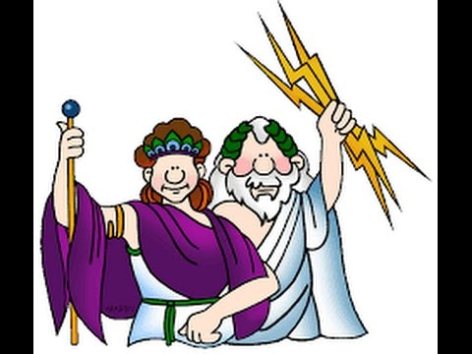
SEMANA N°: 10 | ASIGNATURA: Historia, Geografía y Ciencias Sociales.
GUÍA DE APRENDIZAJE (CLASE 10)
Profesor(a): Francisco Rojo Cortés.
Nombre Estudiante: |  | Curso: 3° A
Unidad:
Objetivo de Aprendizaje:
OA3: Explicar, a través de ejemplos concretos, cómo diferentes culturas y pueblos (griegos y romanos) han enfrentado el desafío de desarrollarse y satisfacer sus necesidades. OR /Crecimiento personal OA1.
Recursos de aprendizaje a utilizar:
-Guía de aprendizaje – Cuaderno de la asignatura -Lápiz grafito y goma de borrar _ Video educativo
Instrucciones: Leer cuidadosamente las instrucciones que aparecen en cada actividad (si es necesario 2 a 3 veces), consultar si tengo dudas y ser ordenado en mi trabajo.
Actividad Inicial: Observa la siguiente secuencia de imágenes y luego contesta oralmente las preguntas que te hace Luis.
Recuerda ver la cinta de imágenes y fotografías que te será enviada.
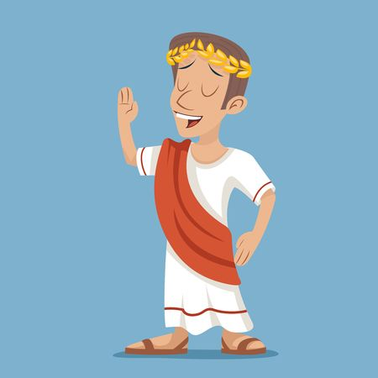 | 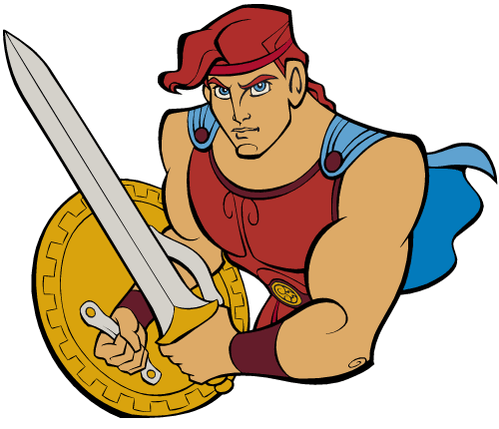 | 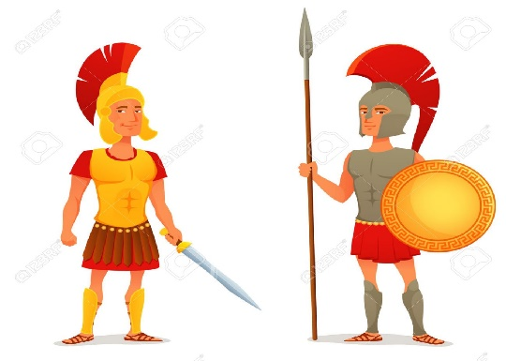

¿Reconoces estos personajes? ¿Quiénes son?
¿A qué pueblo o civilización pertenecen?
¿Qué necesidades pudieron tener?
¿Cómo crees tú que pudieron desarrollarse
LUIS

Veamos que tanto sabes…..
Recuerda que al final de la unidad podrás comprobar cada una de tus respuestas.
Actividad 2:
Observa y escucha sobre los siguientes videos que te ayudaran a comprender sobre la civilización griega y romana
- https://youtu.be/AtxY5h4Osmc (La antigua Grecia / ver completo y con volumen moderado) marco de introducción.
- https://youtu.be/ufEclRGXV6k (El imperio Romano / ver completo y con volumen moderado) marco de introducción.
Actividad 3:
Observa la siguiente presentación PPT que te será enviada sobre el siguiente esquema

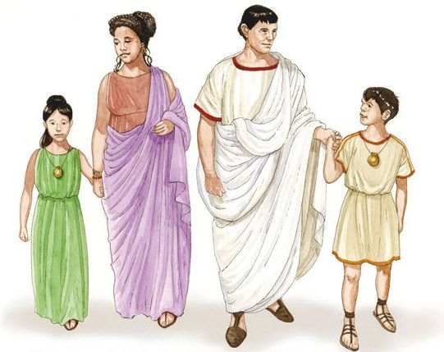  Vestimenta del pueblo romano | 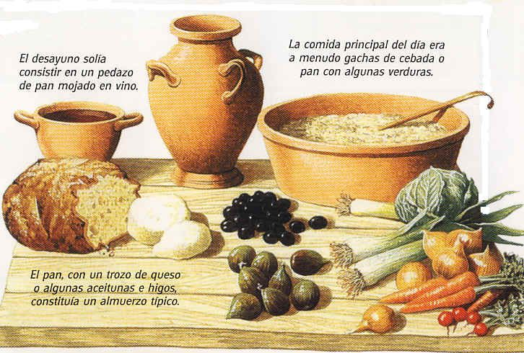  Alimentación de los griegos | 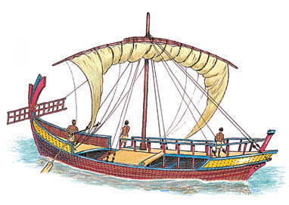  Transporte griego marítimo

Actividad 4: Ahora usaremos el texto de asignatura para ello sigue las siguientes instrucciones:
- Página 96: Realiza la actividades 1 y 2 (si necesitas ayuda pídela a un adulto)

- Página 97: Realiza la actividades 3 y 4 (si necesitas ayuda pídela a un adulto)

- Página 98 y 99: Realiza una lectura compresiva y aplica la técnica del subrayada destacando aquello que encuentres más significativo. Luego aplica la actividad 1. En la actividad 2 y 3 (se hace sobre la creación de un mismo papelógrafo ahora si deseas hacer 2 no hay ningún problema)
Registra en tu cuaderno 3 ideas fuerza de todo lo comprendido en esta guía y plantea una pregunta de tu interés para la próxima vez.
Actividad de Cierre

